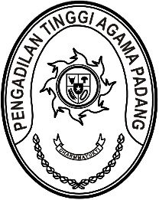

MAHKAMAH AGUNG REPUBLIK INDONESIA
DIREKTORAT JENDERAL BADAN PERADILAN AGAMA
PENGADILAN TINGGI AGAMA PADANG
Jl. By Pass Km 24 Anak Air, Batipuh Panjang, Koto Tangah
Padang, Sumatera Barat 25171 www.pta-padang.go.id, admin@pta-padang.go.id

Nomor : /KPTA.W3-A/OT1.6/XII/2023 29 Desember 2023
Lampiran : -
Perihal : Pelaksanaan Monev Program Kerja Tahun 2023 dan Penyampaian Program Kerja Tahun 2024

Yth.
Ketua Pengadilan Agama Se-Sumatera Barat

Assalamu’alaikum Wr,Wb

Sehubungan dengan akan berakhirnya Tahun Anggaran 2023, bersama ini perlu kami sampaikan hal-hal sebagai berikut:

- Agar setiap satker segera melakukan Monitoring dan Evaluasi Program Kerja Tahun 2023 dan menyampaikan hasil monev tersebut paling lambat tanggal 5 Januari 2024 melalui email renprog1@pta-padang.go.id.
- Menyampaikan Program Kerja Tahun Anggaran 2024 paling lambat 12 Januari 2024 berupa dokumen soft copy melalui email renprog1@pta-padang.go.id.

Demikian disampaikan, atas perhatiannya diucapkan terima kasih.

Wassalam,
Wakil Ketua,

Rosliani

